使用默认的json工具Jackson：（不适用jdk8）
一般情况下,SpringBoot开发web应用会引用spring-boot-starter-web依赖包,而这个依赖
会默认引用
<dependency>
<groupId>com.fasterxml.jackson.core</groupId>
<artifactId>jackson-annotations</artifactId> 注解包
<version>2.8.0</version>
</dependency>
<dependency>
<groupId>com.fasterxml.jackson.core</groupId>
<artifactId>jackson-core</artifactId>核心包
<version>2.8.7</version>
</dependency>
<dependency>
<groupId>com.fasterxml.jackson.core</groupId>
<artifactId>jackson-databind</artifactId>
<version>2.8.7</version>
</dependency> 数据绑定（依赖core和annotations,所以没有引入spring-boot-starter-web时，只需要单独引用只引用这个包，会自动引入其依赖包）

ObjectMapper objectMapper = new ObjectMapper();
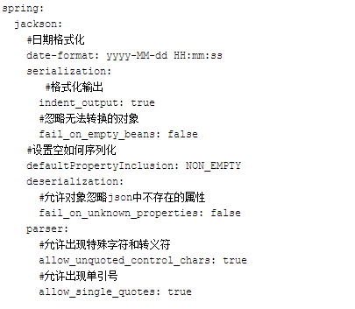
配置属性说明：##
spring.jackson.date-format指定日期格式，比如yyyy-MM-dd HH:mm:ss，或者具体的格式化类的全限定名
spring.jackson.deserialization是否开启Jackson的反序列化
spring.jackson.generator是否开启json的generators.
spring.jackson.joda-date-time-format指定Joda date/time的格式，比如yyyy-MM-ddHH:mm:ss). 如果没有配置的话，dateformat会作为backup
spring.jackson.locale指定json使用的Locale.
spring.jackson.mapper是否开启Jackson通用的特性.
spring.jackson.parser是否开启jackson的parser特性.
spring.jackson.property-naming-strategy指定PropertyNamingStrategy(CAMEL_CASE_TO_LOWER_CASE_WITH_UNDERSCORES)或者指定PropertyNamingStrategy子类的全限定类名.
spring.jackson.serialization是否开启jackson的序列化.
spring.jackson.serialization-inclusion指定序列化时属性的inclusion方式，具体查看JsonInclude.Include枚举.
spring.jackson.time-zone指定日期格式化时区，比如America/Los_Angeles或者GMT+10.
使用2：在配置bean中使用下面的配置
@Bean
@Primary：自动装配时当出现多个Bean候选者时，被注解为@Primary的Bean将作为首选者，否则将抛出异常
@ConditionalOnMissingBean（仅仅在当前上下文中不存在某个对象时，才会实例化一个Bean）
public ObjectMapper jacksonObjectMapper(Jackson2ObjectMapperBuilder builder)
{
ObjectMapper objectMapper = builder.createXmlMapper(false).build();

// 通过该方法对mapper对象进行设置，所有序列化的对象都将按改规则进行系列化
// Include.Include.ALWAYS 默认
// Include.NON_DEFAULT 属性为默认值不序列化
// Include.NON_EMPTY 属性为 空（""） 或者为 NULL 都不序列化，则返回的json是没有这个字段的。这样对移动端会更省流量
// Include.NON_NULL 属性为NULL 不序列化
objectMapper.setSerializationInclusion(JsonInclude.Include.NON_EMPTY);
// 忽略json字符串中不识别的属性
objectMapper.configure(DeserializationFeature.FAIL_ON_UNKNOWN_PROPERTIES, false);
// 允许出现特殊字符和转义符
objectMapper.configure(JsonParser.Feature.ALLOW_UNQUOTED_CONTROL_CHARS, true);
//忽略无法转化的对象“No serializer found for class com.xxx.xxx”
objectMapper.configure(SerializationFeature.FAIL_ON_EMPTY_BEANS,false);
// 允许出现单引号
objectMapper.configure(JsonParser.Feature.ALLOW_SINGLE_QUOTES, true);
// 字段保留，将null值转为""
objectMapper.getSerializerProvider().setNullValueSerializer(new JsonSerializer<Object>()
{
@Override
public void serialize(Object o, JsonGenerator jsonGenerator,
SerializerProvider serializerProvider)
throws IOException
{
jsonGenerator.writeString("");
}
});
return objectMapper;
}

使用默认的json工具Jackson：（适用jdk8）
1、引入依赖
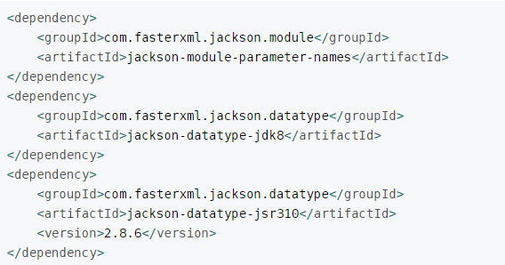
- 注册Module
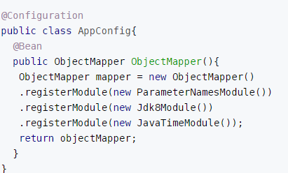
或者自动注册
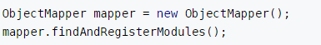
- 使用jdk8的time
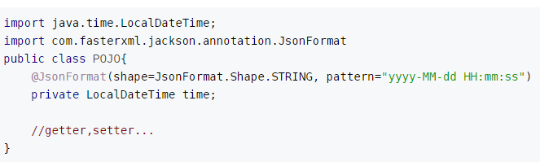
- Spring Mvc使用Jackson进行json转对象时，遇到的字符串转日期的异常处理
在实体类下添加注解：
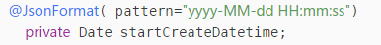

SpringBoot使用fastjson
- 引入fastjson依赖库
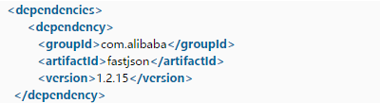
- 注入Bean : HttpMessageConverters
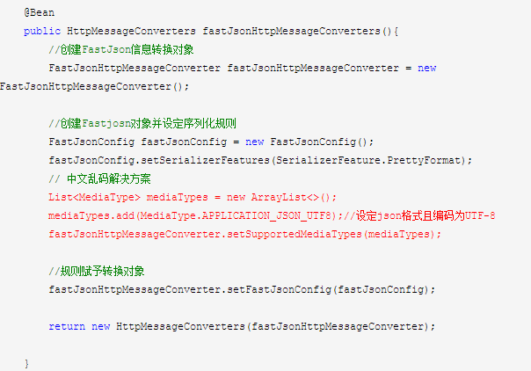

Redis总结
- 将byte数组通过toString()方法转成字符串再通过getBytes()获取byte数组会报错：
java.io.StreamCorruptedException: invalid stream header XXXXXXX；
原因：将 byte数组对象调用为toString转为为字符串时，会将 byte数组对象放置在对象流头部的前两个字节（0xac）（0xed）序列化为两个“？”，当这个字符串使用getByte()时会将两个“？”变为（0x3f ）（0x3f） 。然而这两个字符并不构成有效的对象流头。所以进行序列化和反序列化对象时候会失败。
解决方法：使用Base64方法完成相关数据的编码和解码；

2、RedisTemplate和StringRedisTemplate的区别
-----RedisTemplate使用的是 JdkSerializationRedisSerializer
-----StringRedisTemplate使用的是 StringRedisSerializer
RedisTemplate使用的序列类在在操作数据的时候，比如说存入数据会将数据先序列化成字节数组然后在存入Redis数据库，这个时候打开Redis查看的时候，你会看到你的数据不是以可读的形式展现的，而是以字节数组显示，从Redis获取数据的时候也会默认将数据当做字节数组转化，这样就会导致一个问题，当需要获取的数据不是以字节数组存在redis当中而是正常的可读的字符串的时候，当Redis当中的数据值是以可读的形式显示出来的时候，只能使用StringRedisTemplate才能获取到里面的数据。

3、缓存注解的使用（condition支持SpringEL表达式）
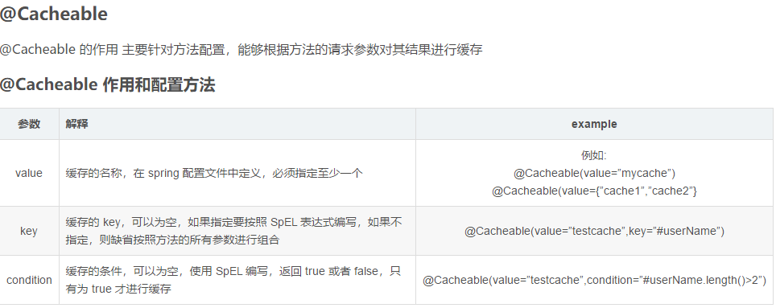

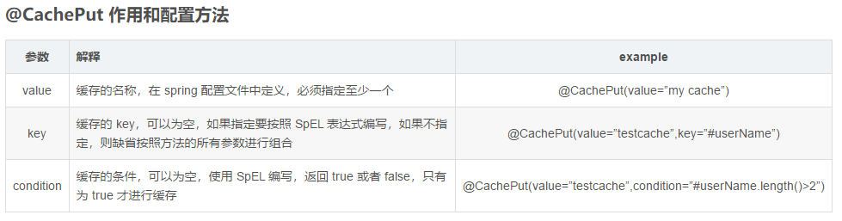

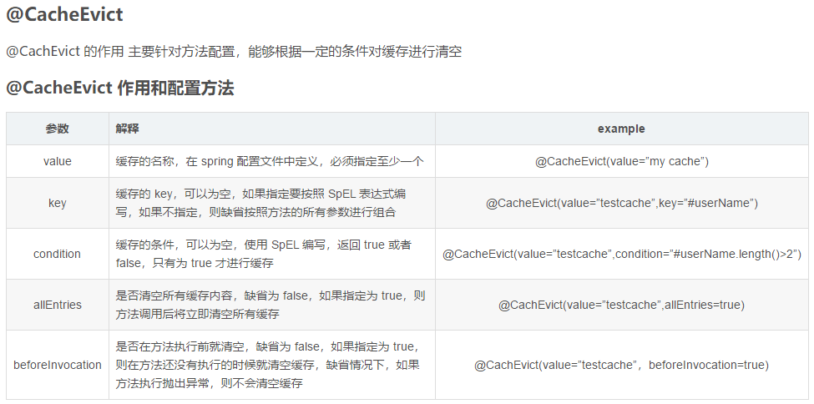
参数sync ：在多线程环境下，某些操作可能使用相同参数同步调用。默认情况下，缓存不锁定任何资源，可能导致多次计算，而违反了缓存的目的。对于这些特定的情况，属性 sync 可以指示底层将缓存锁住，使只有一个线程可以进入计算，而其他线程堵塞，直到返回结果更新到缓存中。
查询方法都用@Cacheable注解加入缓存
添加更新删除@CacheEvict(allEntries = true)注解表示执行方法时删除redis中缓存名称下所有缓存

工程中的缓存分两种：缓存管理器管理的缓存（也就是一些列注解实现的缓存）、redisTemplate操作的缓存
缓存管理器管理的缓存会在redis中增加1条数据，key是以缓存空间开头的字符串（缓存空间名::缓存key），值为序列化后的json；缓存管理器对缓存的操作也是通过redisTemplate实现的，只是进行了统一的管理，并且能够减少我么的代码量，我们可以将更多的精力放到业务处理上。
redisTemplate操作的缓存会在redis中增加1条记录，key - value键值对，与我们通过redis-cli操作缓存一样；

线程知识

- Join方法会释放锁，但是锁的对象为join方法的调用者才会释放（释放的锁是线程对象）；

- 代码块出现异常会释放锁；

3、定位死锁问题：1、jps获得当前java虚拟机进程pid
- jstack pid 打印堆栈；
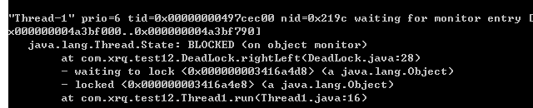
解释：Thread-1：线程名称； prio:线程的优先级；tid表示线程id；
nid：线程对应的本地线程id（因为Java线程是依附于Java虚拟机中的本地线程来运行的，实际上是本地线程在执行Java线程代码，只有本地线程才是真正的线程实体。Java代码中创建一个thread，虚拟机在运行期就会创建一个对应的本地线程，而这个本地线程才是真正的线程实体。Linux环境下可以使用"top -H -p JVM进程Id"来查看JVM进程下的本地线程（也被称作LWP）信息，注意这个本地线程是用十进制表示的，nid是用16进制表示的，转换一下就好了，0x219c对应的本地线程Id应该是8604）；
[0x000000004a3bf000..0x000000004a3bf790]表示线程占用的内存地址；
java.lang.Thread.State：BLOCKED表示线程的状态；

- 定时任务：Timer和TimerTask已过时，建议使用ScheduledThreadPoolExecutor更高效，
优点：1、使用多线程执行任务，不用担心任务执行时间过长而导致相互阻塞的情况，Timer是单线程的；
- 不用担心任务执行过程中，如果线程失活，其会新建线程执行任务，Timer类的单线程挂掉后是不会重新创建线程执行后续任务的；

Exchanger：用于两个线程间的数据交换；

@Scheduled注解使用：
注意事项：spring的@Scheduled注解不能用在@Controller标记的类下，无法启动

spring 定时任务执行两次原因和解决方案（可能不同的tomcat版本效果不一样）：
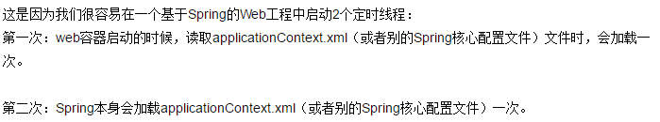
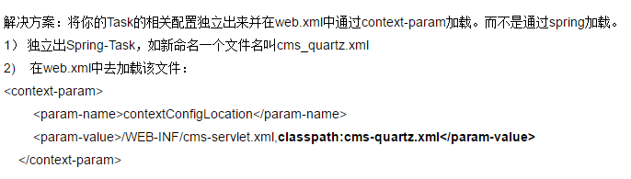

整合数据源Druid
使用阿里巴巴的druid来当数据库连接池，发现这个有对应的监控界面，我们可以开启。
druid官方文档：https://github.com/alibaba/druid/wiki/常见问题
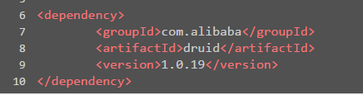
对应的application.properties
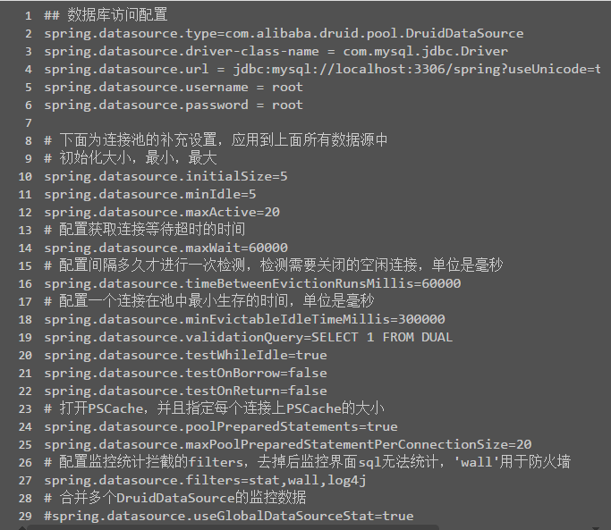

对应的bean配置：
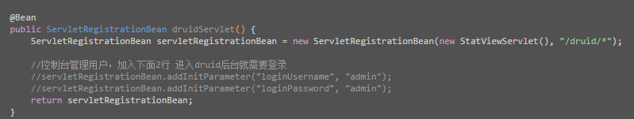

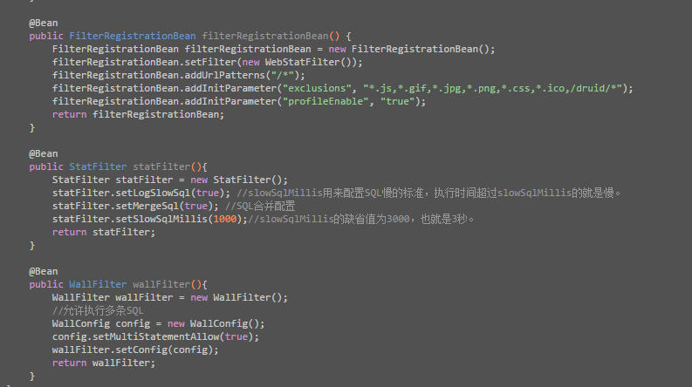

配置文件中使用随机数
# 随机字符串
${random.value}
# 随机int
${random.int}
# 随机long
${random.long}
# 10以内的随机数
${random.int(10)}
# 10-20的随机数
${random.int[10,20]}

SpringBoot工程结构
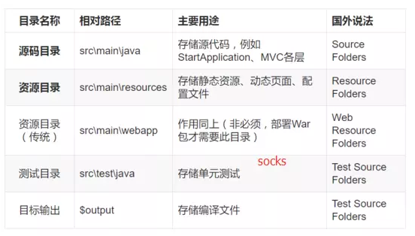
重要提示：SpringBoot 官方推荐我们使用轻量级的Jar File 格式来打包和部署工程，如果想部署War File的传统Web项目，则必须添加webapp目录；

属性的读取

要在Spring应用程序的environment中读取属性的时候，每个属性的唯一名称符合如下规则（@Value也如此）：

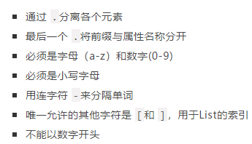
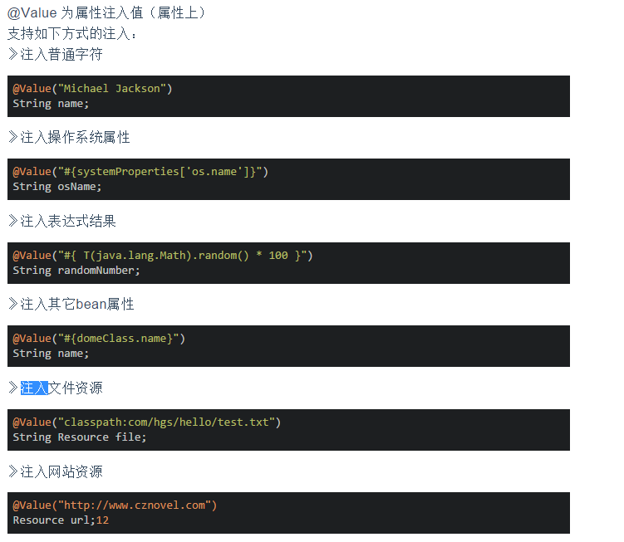
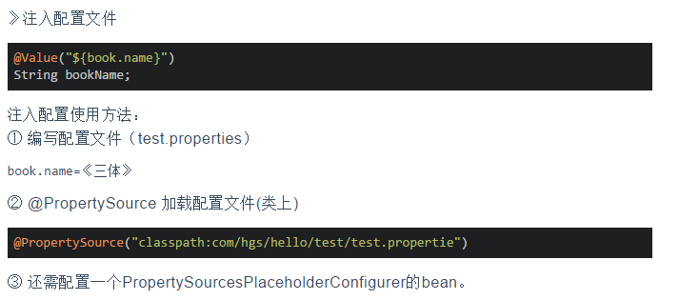

选择合适的 MySQL 日期时间类型来存储的时间
经常会有人用字符串存储日期型的数据（不正确的做法）
缺点 1：无法用日期函数进行计算和比较
缺点 2：用字符串存储日期要占用更多的空间
datetime 和 timestamp

1、datetime 更像日历上面的时间和你手表的时间的结合，就是指具体某个时间。
2、timestamp 更适合来记录时间，比如我在东八区时间现在是 2016-08-02 10:35:52， 你在日本（东九区此时时间为 2016-08-02 11:35:52），我和你在聊天，数据库记录了时间，取出来之后，对于我来说时间是 2016-08-02 10:35:52，对于日本的你来说就是 2016-08-02 11:35:52。所以就不用考虑时区的计算了。
3、时间范围是 timestamp 硬伤（1970-2038），当然 datetime （1000-9999）也记录不了刘备什么时候出生（161 年）。

timestamp 记录经常变化的更新 / 创建 / 发布 / 日志时间 / 购买时间 / 登录时间 / 注册时间等，并且是近来的时间，够用，时区自动处理，比如说做海外购或者业务可能拓展到海外

datetime 记录固定时间如服务器执行计划任务时间 / 健身锻炼计划时间等，在任何时区都是需要一个固定的时间要做某个事情。超出 timestamp 的时间，如果需要时区必须记得时区处理

